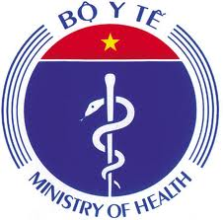

Thể lệ cuộc thi sáng tác clip trên mạng xã hội
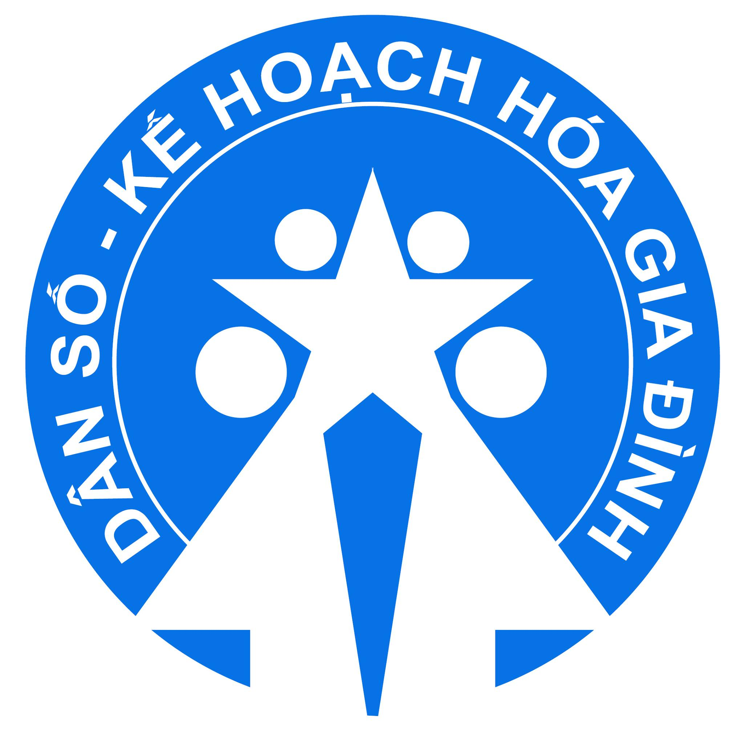
Với thông điệp chính
“Duy trì 5K - Sạch khuẩn toàn diện, an tâm mỗi ngày”

Hưởng ứng lời kêu gọi khuyến cáo cộng đồng duy trì 5K và chủ động tiêm vaccine để chung sống an toàn với dịch bệnh, chủ động bảo vệ sức khỏe bản thân và chung tay đẩy lùi dịch bệnh của của Bộ Y Tế, Tổng cục Dân số - Kế hoạch hóa gia đình (DS-KHHGĐ) đồng hành cùng Aiken Việt Nam phát động Cuộc thi truyền thông sáng tác clip trên nền tảng Tiktok “Ngành Dân số đồng hành cùng cả nước phòng chống dịch COVID-19” với thông điệp chính: “Duy trì 5K - Sạch khuẩn toàn diện, an tâm mỗi ngày” và khuyến khích lồng ghép các nội dung dân số trong các clip dự thi.
I. THÔNG TIN CHUNG
1. Đối tượng dự thi:
- Công dân Việt Nam thuộc mọi độ tuổi, đang sinh sống và làm việc tại Việt Nam.
- Cán bộ, công chức, viên chức và người lao động tại các cơ quan, đơn vị các cấp trong tỉnh.
- Cán bộ dân số và cộng tác viên dân số các cấp.
- Đội ngũ cán bộ y tế.
- Công nhân các khu công nghiệp.

2. Nội dung cuộc thi:
- Tăng cường nhận thức chủ động tiêm vaccine đảm bảo sức khỏe người dân.
- Kêu gọi duy trì 5K, đặt biệt chú trọng giữ tay và cơ thể sạch khuẩn, vệ sinh các bề mặt thường xuyên trong giai đoạn dịch Covid-19 tại cộng đồng.
- Khuyến khích lồng ghép sáng tạo các nội dung dân số trong các clip kêu gọi, nhắc nhở người dân luôn giữ ý thức cao với việc vệ sinh cá nhân, đặc biệt trong bối cảnh sống chung với Covid-19.
3. Thời gian diễn ra cuộc thi: Từ 20h00 ngày 25/3/2022 đến 24h00 ngày 25/4/2022, các bài dự thi sau khoản thời gian trên đều không hợp lệ.
4. Phạm vi: Trên toàn quốc
II. GIẢI THƯỞNG
Tổng giá trị giải thưởng: 141.000.000 đồng
- Giải cá nhân:
- 1 Giải nhất: 10.000.000 VNĐ và Giấy chứng nhận
- 2 Giải nhì: 5.000.000 VNĐ và Giấy chứng nhận
- 4 Giải ba: 3.000.000 VNĐ và Giấy chứng nhận
- 30 Giải khuyến khích: 500.000 VNĐ và Giấy chứng nhận
2. Giải thưởng tập thể dành cho cơ quan, đơn vị tuyến tỉnh, huyện, thị xã, thành phố và xã, phường, thị trấn:
- 1 Giải nhất: 10.000.000 VNĐ và Giấy chứng nhận
- 2 Giải nhì: 5.000.000 VNĐ và Giấy chứng nhận
- 4 Giải ba: 3.000.000 VNĐ và Giấy chứng nhận
- 30 Giải khuyến khích: 500.000 VNĐ và Giấy chứng nhận
3. Giải thưởng tập thề dành cho các Công ty, Khu công nghiệp
- 1 Giải nhất: 10.000.000 VNĐ và Giấy chứng nhận
- 2 Giải nhì: 5.000.000 VNĐ và Giấy chứng nhận
- 4 Giải ba: 3.000.000 VNĐ và Giấy chứng nhận
- 30 Giải khuyến khích: 500.000 VNĐ và Giấy chứng nhận
Mỗi giải thưởng trên sẽ được tặng kèm bộ sản phẩm Aiken.
III. THỂ LỆ CUỘC THI
Cách thức tham gia
- Bước 1: Thực hiện bài nhảy trên nền nhạc “Sạch khuẩn toàn diện, an tâm mỗi ngày”, tại link tiktok này <https://cutt.ly/thanhduy-sachkhuantoandien>.
- Bước 2: Đăng tải video bạn vừa nhảy lên Tiktok, Facebook cá nhân ở chế độ công khai. (*) cùng caption kêu gọi bạn bè cùng tham gia cuộc thi kèm các hashtag: #AikenVietnam #Sachkhuantoandien #Antammoingay
- Bước 3: Comment link bài dự thi dưới post thể lệ trên fanpage Vụ Truyền thông - Giáo dục, Tổng cục Dân số - Kế hoạch hóa gia đình, fanpage Sức Khỏe Việt Nam hoặc Aiken Vietnam, theo thứ tự sau:
Họ và tên người dự thi:
Link Facebook:
Link Tiktok:
Đối tượng dự thi: cán bộ, công chức, nhân viên y tế, cộng tác viên dân số, công đoàn viên, công nhân + Hashtag tên tỉnh (**)/ Tên cơ quan, đơn vị/Tên Công ty/ Khu Công Nghiệp/ Cá nhân.
(*) Đối với cán bộ, công chức, nhân viên y tế, cộng tác viên dân số, công đoàn viên, công nhân có thể sử dụng Facebook cá nhân hoặc cơ quan, đơn vị tuyến tỉnh, huyện, thị xã, thành phố và xã, phường, thị trấn.
(**) Nếu bạn là cán bộ và cộng tác viên dân số thì cần thêm hashtag là tên tỉnh. Ví dụ: #tayninh (viết tắt của cơ quan, đơn vị tuyến tỉnh, huyện, thị xã, thành phố và xã, phường, thị trấn của tỉnh Tây Ninh).Tham gia ủng hộ và hưởng ứng cuộc thi (nhảy theo vũ điệu- dance cover) “Sạch khuẩn toàn diện, an tâm mỗi ngày” có MC Quyền Linh <https://cutt.ly/quyenlinh-sachkhuantoandien> giới thiệu cuộc thi và ca sĩ Thanh Duy <https://cutt.ly/thanhduy-sachkhuantoandien> sẽ là người hướng dẫn trong clip mẫu.
Cách thức chấm giải
Với giải tập thể:

Giải tập thể cho các cơ quan, đơn vị tuyến tỉnh, huyện, thị xã, thành phố và xã, phường, thị trấn của tỉnh Tây Ninh tính theo số lượng bài dự thi có chất lượng (đúng chủ đề, chuẩn thông điệp, hình thức thể hiện sáng tạo, độc đáo, có sự đầu tư về hình ảnh, trang phục...), phải có đầy đủ các Hashtag (#).
Với giải cá nhân
Ban tổ chức sẽ chọn người chiến thắng dựa trên 2 tiêu chí:
+ 30% dựa trên số lượt tương tác like, share, comment.
+ 70% quyền quyết định của Ban tổ chức.
Lưu ý: Những bạn đăng video trên cả 2 kênh Tiktok và Facebook sẽ được tính tổng lượt tương tác của cả 2 kênh và được Ban tổ chức ưu tiên cộng điểm.

IV. QUY ĐỊNH VỀ CUỘC THI
Video phải truyền tải rõ ràng nội dung thông điệp chương trình, video chưa từng được đăng tải ở bất cứ đâu, dưới bất kỳ hình thức nào. Tài khoản trúng thưởng phải là tài khoản thật
Không vi phạm các quy định về Luật an ninh mạng, quyền tác giả, không sử dụng ngôn ngữ, hình ảnh, hành động trái với thuần phong mỹ tục của Việt Nam, không liên quan đến các vấn đề chính trị, tôn giáo, trái với các quy định pháp luật liên quan và các nguyên tắc của mạng xã hội.
Danh sách trúng giải sẽ được đăng tải trực tiếp trên fanpage https://www.facebook.com/vutruyenthonggiaoduc và https://www.facebook.com/aikenvietnam. Ban tổ chức sẽ tiến hành trao giải trong vòng 1 tháng kể từ ngày kết thúc cuộc thi.
Các cá nhân trúng giải cần inbox đầy đủ thông tin (Họ và tên, số điện thoại, địa chỉ) vào Fanpage. Quá 07 ngày kể từ khi có thông báo trúng giải, nếu không nhận được thông tin của người đoạt giải, Ban tổ chức sẽ hủy tư cách nhận giải của cá nhân đó.
Clip dự thi, tên và thông tin của các cá nhân sẽ được Ban tổ chức sử dụng cho mục đích truyền thông.
Ban tổ chức có toàn quyền xem xét và quyết định các vấn đề liên quan tới giải thưởng. Nếu có bất kỳ tranh chấp nào xảy ra, quyền quyết định sẽ thuộc về Ban tổ chức.
Về việc giao và nhận quà: trong trường hợp thay đổi địa chỉ hoặc không liên lạc được, các bạn vui lòng thanh toán toàn bộ chi phí phát sinh cho đơn vị chuyển phát.
